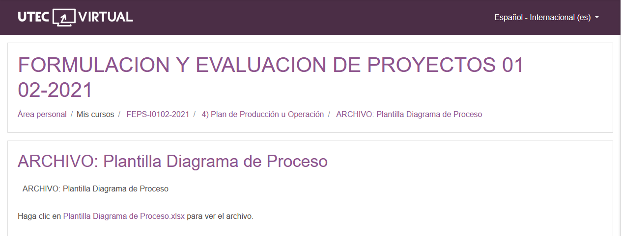

[Plantilla Diagrama de Proceso.xlsx](https://uv.utecvirtual.edu.sv/salonv/pluginfile.php?file=%2F403285%2Fmod_resource%2Fcontent%2F1%2FPlantilla%20Diagrama%20de%20Proceso.xlsx)